Organização da sequência dos acontecimentos do texto- localização no tempo e no espaço
“O Principezinho”
Da parte V à VIII
Parte IV
Parte I
Da parte II à III
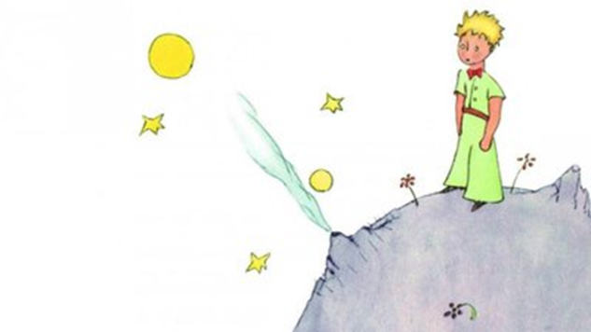
Viagem do Principezinho no planeta Terra.
Encontro no jardim de rosas, com a raposa, com o agulheiro e com o vendedor de comprimidos.
Conversa entre o narrador e o Principezinho, quando se encontraram, há 6 anos atrás.
No Asteróide B 612, antes da partida do Principezinho.
Parte XXVII
No presente - o narrador imagina como será agora a vida do Principezinho no seu planeta.
Parte XXVII
Da parte XXIV à XXVI
No deserto do Saara, a partir do oitavo dia da avaria do avião até à partida do Principezinho.
Os dois amigos procuram um poço com água, conversam sobre o seu planeta e o Principezinho é mordido pela serpente.
Da parte XVIII à XXIII
No presente – Reflexão do narrador sobre as características da Terra, vista do espaço.
Encontro do Principezinho com a serpente, quando chega ao Planeta Terra, no deserto do Saara.
Parte IX
Quando o narrador (o piloto) era criança (com 6 anos de idade).
Parte XVII
Parte XVI
Viagem do Principezinho pelos diversos planetas até chegar ao planeta Terra (encontro com as seis personagens).
Da parte X à XV
No presente, passados 6 anos do encontro dos dois personagens.
No deserto do Saara, há 6 anos atrás, quando se dá o encontro do piloto com o Principezinho.

